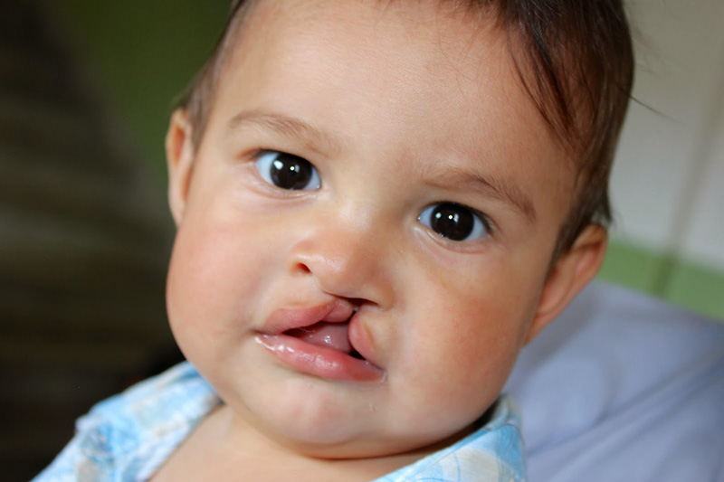

**RASCEPI USNE I RASCEPI NEPCA**

**Usna šupljina**

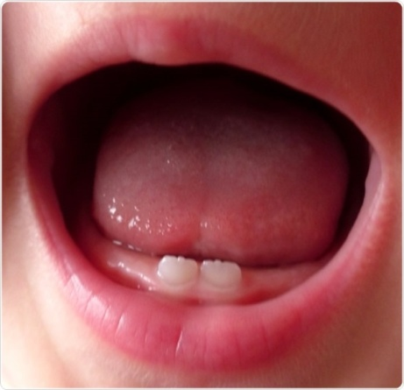U formiranju usne šupljine učestvuju meka tkiva. Gornja i donja usna početni su deo ove šupljine. Alveolarnim grebenom zajedno sa zubima, usta su podeljena napredvorje (vestibulum) i usnu šupljinu u užem smislu. Izmedju kože i sluznice usana sa oralnestrane nalazi se rumeni deo usana ili vermilion. Na podu usne duplje nalazi se jezik. Obrazičine bočne zidove usne šupljine. Sluznica usta je bledo ružičaste boje, vlažna, sjajna i glatka.U visini prvog molara na obraznoj sluznici nalazi se izvodni kanal parotidne pljuvačne žlezde, papilla salivaris buccalis.

Pod gingivom podrazumevamo deo sluznice koja obuhvata vrat zuba i deo alveolarnog nastavka. Osnovna uloga gingive je zaštitna. Svojom čvrstom insercijom oko vrata zuba suprotstavlja se prodiranju mikroorganizama.

**Tvrdo i meko nepce**

Tvrdo nepce čini prednje dve trećine krova usne duplje. Suturom je podeljeno na dva dela. Odmah iza centralnih sekutića nalazi se papila inciziva gde se završava nazopalatinalni kanal. Meko nepce je duplikatura sluznice sa prisutnim mišićima. U zadnjem delu mekog nepca nalazi se resica ili uvula. Tvrdo i meko nepce učestvuju u svim funkcijama usne šupljine.

**Klinička fiziologija**

Usne svojom funkcijom učestvuju u govoru i ishrani. Sluznica usne šupljine pokrivena je pločasto-slojevitim epitelom. Ona je izložena delovanju mnogobrojnih mikroorganizama,virusa, gljivica, a takodje i delovanju različitih mehaničkih, hemijskih, toksičnih i drugih nadražaja. Kod napred navedenih agenasa ona se brani svojim zaštitnim mehanizmima. U to spadaju velika otpornost epitela sluznice, zaštitno dejstvo pljuvačke, stabilnost oralne flore kao i prisustvo zuba. Pljuvačka u prvom redu svojim enzimom mucinom vrši precipitaciju i fiksaciju mikroorga-nizama na koji način ih inaktiviše. Parotidna pljuvačna žlezda je najbogatija lizozimima koji razlažu iz bakterijskih opni mukopolisaharide i na taj nain deluje baktericidno. U usnoj duplji prisutan je veliki broj mikroorganizama i dok nisu poremećeni ti odnosi flora je dosta stabilna. U istoj šupljini izražena je simbioza i antagonizam mikroorganizama.

**Rascepi usne i rascepi nepca (Cheilognatopalatoschisis)**

Od urodjenih deformiteta lica i vilica najčešći su rascepi usne ili cheiloschisis i rascepi nepca ili palatoschisis. Učestalost pojave neke od formi rascepa usne i rascepa palatuma krećese oko 1:1000 živorodjene dece. Po nekim statistikama ova učestalost je i veća i čini 1:800 živorodjene dece.

Učinjeni su veliki napori da se izvrši klasifikacija rascepa usne i rascepa nepca. Embriološku klasifikaciju rascepa usne i palatuma predložili su Kernahan i Stark (1958), a kasnije na toj osnovi nastale su modifikovane i dopunjene klasifikacije. Prema embriološkom razvoju izvršena je podela na rascepe primarnog i sekundarnog palatuma. Incizivni foramen je granična linija izmedju primarnog i sekundarnog palatuma. Primarni palatum sačinjavaju premaksila, prednji deo septuma i usna a sekundarni sačinjavaju tvrdo i meko nepce od incizivnog foramena do uvule.

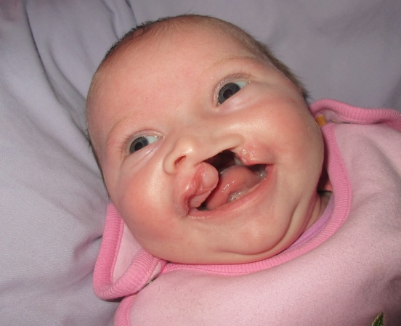Savremeno shvatanje rascepa usana i nepca zasniva se na nomenklaturi koja se bazira na embriološkoj podeli nepca na primarno i sekundarno.

* Primarno nepce obuhvata usnu, kolumelu, zadnji deo septuma nosa i premaksilu do foramena incisivuma.
* Sekundarno nepce obuhvata tvrdo i meko nepce distalno od foramena incizivuma.

Zbog pojednostavljenja ranijih nomenklatura sada se svi rascepi dele na:

* ***rascepe primarnog nepca*** (usna, alveolarni nastavak i tvrdo nepce do foramena incizivuma)
* ***rascepi sekundarnog nepca*** (tvrdo nepce distalno od foramena incizivuma i meko nepce)

Svi ovi rascepi mogu biti:

* ***potpuni i nepotpuni***
* ***jednostrani i obostrani***

Ova urodjena mana najčešće nastaje kao posledica uticaja više faktore, poput toksina, lekova, droga, zračenja u periodu trudnoće. Definitivno je utvrdjena veza izmedju pušenja tokom trudnoće i nastanka rascepa usne, kao i u vezi korišćenja leka koji se koristi u lečenju epilepsije (fenitoin).

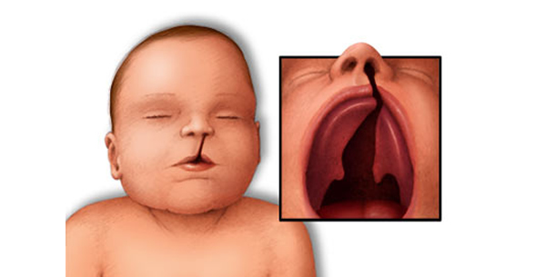

**Epidemiologija**

Predstavljaju najčešću kongenitalnu anomaliju glave i vrata. Javlja se na 500 – 700 novorođne dece.

Izolovani rascepi usne se javljaju u 25%, jednostrani rascepi usne i nepca u 40%, obostrani rascepi primarnog i sekundarnog nepca u 10%, a izolovani rascepi sekundarnog nepca u 25% slučajeva. Treba istaći i podatak da se 10 – 25% slučajeva javljaju anomalije drugih organa, kao što su prsti ruku i nogu, anomalije srca, mentalna retardacija i sl. Takodje, veća je šansa da rasecp usne imaju pripadnici azijske populacije. Nešto je veća verovatnoća da će ova anomalija postojati kod dečaka, nego kod devojčica.

Kombinovani rascepi usne i nepca su mnogo češći od izolovanih rascepa primarnogili sekundarnog nepca. Preko 50% svih rascepa su kombinovani rascepi. Oko 1/4 od ovogbroja su bilateralni rascepi. Izolovani rascepi usne su mnogo češći u muškog, dok su izolovani rascepi palatuma češći u ženskog pola. Rascep usne je češći sa leve nego sa desne strane. Razlog za ovu pojavu nije poznat.

Rascep usne i nepca javlja se izmedju 6. i 10. nedelje embrionalnog života. Kombinacija grešaka u normalnom sjedinjavanju i neadekvatnom razvoju može da utiče na meka i koštana tkiva primarnog i sekundarnog palatuma, zbog čega nastaju različite forme rascepa.

**Etiopatogeneza**

U etiologiji rascepa usne i nepca učestvuje više faktora.

***Genetski faktor*** se može u oko 20 – 30% slučajeva dovesti u vezu sa pojavom rascepa. Genetska osnova kod oralnih rascepa je značajna ali ne i odlučujuća. Prenošenje ove anomalije se ne nasleđuje po Mendelovim pravilima nasleđivanja, misli se da se radi o poligenskom tipu nasleđivanja, pa se stoga može reći da ako jedan od roditelja ima rascep, onda je rizik da neko od njegove dece ima istu anomaliju, mnogo veći no u opštoj populaciji. Ako jedno dete istih roditelja ima rascep, rizik za pojavu rascepa kod sledećeg deteta je 5%. Ako jedan roditelj i jedno dete imaju rascep, rizik da će se i drugo dete roditi sa rascepom je 15%. Ako oba roditelja imaju rascep, rizik pojave rascepa u njihove dece je 60%. Rascepi se mogu javiti u sklopu sindroma sa hromozomskim aberacijama, trizomija 13 – 15, i to u 75% slučajeva. Mogu se javiti u slučajevima trizomije 18, 21, kao i kod Robinovog sindroma.

Materinstvo u poodmaklim godinama doprinosi pojavi rascepa.

***Od egzogenih faktora*** u nastanku rascepa pominju se virusna oboljenja majke u prvom tromesečju trudnoće, teratogeni lekovi, avitaminoza B, pušenje , jonizujuće zračenje, hipoksija. Delovanje ovih noksi može biti vrlo opasno, za pojavu rascepa do 12 nedelje trudnoće.   
  
***Mehanizam nastanka rascepa*** primarnog i sekundarnog nepca su različiti.

***Rascep primarnog palatuma*** nastaju zbog deficita mezenhimalnog tkiva u maksilarnim procesusima i intermaksilarnom segmentu embrionalnog razvoja, te ne dolazi do urastanja mezemhima u pukotinu između središnjeg nazalnog i maksilarnog nastavka. Posledica toga je nepotpuno ili potpuno nesrastanje ovih nastavaka.

***Rascepi sekundarnog palatuma*** nastaju usled neuspostavljanja kontakta palatinalnih nastavaka maksilarnih procesusa iz sasada nepoznatih razloga, mada se pominje zakasnelo spuštanje jezika u 7 nedelji embrinalnog života nadole u usnu duplju.

***Anatomija rascepa primarnog palatuma***

Kod rascepa gornje usne postoji prekid u kontinuitetu kompleksa orbikularnog mišića. Izostajanje kontrole sfinkteričnog dejstva mišićnih vlakana orbikularisa na alveolarni nastavakmaksile potencira devijaciju rascepljenog alveolarnog nastavka. Pored rascepa usne prisutanje i defekt poda nosa i velika deformacija alarne hrskavice i septuma. Kod unilateralnihrascepa premaksila i prolabijum skrec´u na suprotnu stranu od rascepa. Kod bilateralnih rascepa usne i nepca ovi anatomski elementi istureni su napred.

***Anatomija rascepa sekundarnog palatuma***

Kontinuitet palatuma je neophodan za normalnu funkciju govora i ishrane. Tvrdo nepce razdvaja oralnu i nazalnu šupljinu dok meko nepce sa farinksom sačinjava velofaringealni mehanizam izražen valvularnom aktivnošću. Izostavljanjem valvularne aktivnosti zbog prekida rascepom proizvodi se nazalni govor a degluticija je otežana. Zbog nemogućnosti podizanja i zatezanja mekog nepca mišić ima levatorom i tenzorom, otežano je otvaranje auditorne tube što omogućava infekcije srednjeg uva.

**SIFILIS I RASCEP USNE**

Sifilis je polno prenosiva bolest, koja ako se ne leči, može izazvati opasna oštećenja nervnog sistema, srca ili mozga i na kraju čak dovesti do smrti. Sifilis uzrokuje bakterija sifilisa Treponema pallidum. Prenošenje bakterije sifilisa se uglavnom dešava tokom vaginalnog, analnog ili oralnog seksa.

Bakterija sifilisa se najčešće prenosi sa osobe na osobu direktnim kontaktom. Sifilis se ne može preneti preko sedenja na WC šolji, hvatanjem za kvaku na vratima, plivanjem u bazenu, u toploj

kupki, deljenjem iste odeće, ili preko pribora za jelo. Trudnica sa sifilisom može preneti infekciju preko placente na bebu u bilo kom trenutku za vreme trudnoće i porođaja (kongenitalni sifilis).

Prema podacima SZO oko 2,1 milion trudnica ima dijagnostikovan sifilis u trudnoći. Većina njih su mlade žene bez adekvatne prenatalne nege, imaju 95% šanse da transplacentarno prenosu sifilis na fetus. SZO procenjuje da je sifilis odgovoran za 460.000 spontanih pobačaja i 270.000 prevremenih porođaja na godišnjem nivou. Rođene bebe mogu imati rane ili kasne manifestacije kongenitalnog sifilisa. Dve trećine tih slučajeva može biti bez simptoma po rođenju i kasnije u životu razviti malformacije zuba i kostiju.

**Klinička slika**

Klinička slika se ogleda u jasno vidljivoj anomaliji novorođenčeta, koja uzrokuje niz poremećaja uvezi sa ishranom, gutanjem, sluhom, disanjem, razvojem gornje vilice i nosa, govorom, fizičkim i psihičkim razvojem. Prvi i u početku najveći problem novorođenčeta sa rascepom je ishrana, koja je izrazito otežana zbog nepostojanja formiranog orbikularnog mišića, a samim tim i nemogućnosti njegove kontrakcije kod rascepa primarnog palatuma, što onemogućava normalno uzimanje hrane. Tok kod rascepa sekundarnog nepca, novorođenče nemože da napravi vakum, zbog širokog zjapa između usne i nosne duplje, te je onemogućeno sisanje. Treba istaći da je akt gutanja očuvan, te ona hrana koja dospe u hipofariks normalno biva potisnuta naniže.

Većina pacijenata sa ***rascepom primarnog palatuma*** imaju karakterističan deformitet nosa, koji je više izražen u starijem uzrastu. On obuhvata kolumelu, nosno krilce, vrh nosa i unutrašnji nos uključujući i septum i pod nosa sa izrazito kolabiralim pomenutim strukturama na bolesnu stranu.   
  
Deca sa ***rascepom sekundarnog palatuma*** često imaju oštećenje sluha različitog stepena, zbog disfunkcije Eustahijeve tube, koja se manifestuje poremećajem otvaranja njenog hrskavičavog dela. Zbog ove disfunkcije nemoguća je prirodna drenaža srednjeg uva u nazofarings. Ova disfunkcija je posledica slabe funkcija mm. levator i tensor veli palatini, a rezultanta je sledstveni

sekretorni serozni otitis, koji vremenom postaje hronični i dovodi konduktivne nagluvosti, koja ako se ne tretira može da preraste u perciptivnu.

Deca sa rascepima imaju povećanu predispoziciju za recidivirajuće infekcije gornjih i donjih disajnih puteva, što je posledica disanja na usta čime je isključeno zagrevanje i vlaženje vazduha, koje je onemogućeno zbog široke komunikacije nosne i usne duplje. Sve ovo dovodi do recidivirajućih zapaljenja sluzokože nosa i paranazalnih šupljina, faringsa i bronha, a u pojedinim slučajevima i aspiracione pneumonije.

Poremećaji glasa i govora u ove dece su obavezna pojava. Najčešći su poremećaji izgovora konsonanata (p,b,t,d,k,g), koji se formiraju uz pomoć nepca. Govor je dislaličan, a svi glasovi imaju nazalni prizvuk – ***rinolarija aperta***. Malformacije zuba, malokluzija, koja je posledica slabo razvijene gornje vilice (hipoplazija maksile) u svim pravcima, abnormalni položaj jezika dodatno otežavaju artikulaciju glasova i govora.

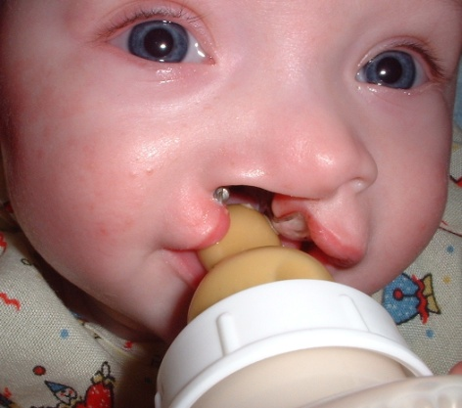Dojenje je moguće samo kod dece koja imaju rascep usne, retko je to moguće kod dece sa rascepom nepca ili usne i nepca. Iz tog razloga majka ne treba da oseća krivicu. Ako se majka odlučila da dete ne bude uskraćeno majčinog mleka onda se dete hrani izmuzavanjem mleka uz pomoć pumpica i specijalnih flašica. Neophodno je da dete bude u majčinom naručju za vreme hranjenja nagnuto pod uglom od 45 stepeni.

**Lečenje**

Lečenje rascepa je multidisciplinarno, tj. postojanje specijalizovanog konzilijuma za lečenje urođenih i stečenih deformiteta garantovao bi adekvatno i pravovremeno sagledavanje i tretman ovakvih bolesnika.

Specijalisti koji učestvuju u ispitivanju i lečenju dece sa rascepom na licu:

* Dečiji plastični hirurg – operativno  rešava rascepe i u kasnijem periodu vrši neophodne korekcije
* Maksilofacijalni hirurg – rešave problem vezane za rast vilica i celog lica
* Oralni hirurg – rešave problem vezane za nepravilan rast i raspored zuba
* Dečiji stomatolog – daje savete za sprečavanje bolesti zuba i leči obolele zube
* Ortodont – čija je specijalnost u pozicioniranju zuba postavljanjem proteza
* Specijalista za uho, grlo i nos – rešava problem sa sluhom i dijagnostikuje i leči infekcije gornjih disajnih puteva i srednjeg uha
* Audiolog – testira sluh deteta
* Pedijatar – prati opšte stanje deteta, leči, predlaže i upućuje na dalje lečenje
* Specijalista za govor i jezik (logoped) – prati razvoj govora i vežbama ispravlja greške u govoru
* Psiholog – pomaže u rešavanju psiholoških problema roditelja i deteta vezanih za rascepe
* Klinički genetičar – otkriva moguće genetske promene, daje savete roditeljima i deci o mogućnosti da se rascep može pojaviti u sledećim generacijama
* Anesteziolog – ima ulogu u preoperativnoj pripremi, vođenju anestezije i ranog postoperativnog toka
* Medicinska sestra – daje savete i podršku roditeljima u bolnici i kod kuće i nadgleda sprovođenje pravilnog hranjenja

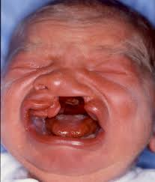**Glavni ciljevi u terapiji rascepa su:**

* Postizanje normalnog izgleda
* Omogućavanje gutanja bez vraćanja hrane na nos
* Postizanje normalnog govora
* Dovo|enje zuba u adekvatan položaj
* Prevencija oštećenja sluha

Treba napomenuti da je samo saznanje za roditelje da su dobili dete sa rascepom, veoma šokantno i predstavlje težak psihološki udarac za roditelje. Ovo može negativno uticati na odnos roditelja prema novorođenčetu, a samim tim i na ishod lečenja.

Dužnost hirurga, kao rukovodioca konzilijuma, je da razuveri roditelje u odnosu na njihov osećaj krivice zbog postojeće anomalije, da objasni roditeljima cilj i način lečenja, kako bi se uspostavila adekvatna saradnja sa roditeljima što u krajnjem poboljšava ishod tretmana.

Sa ortodontskim tretmanom se počinje u prvih 48h po rođenju deteta, izradom ***akrilatnog ortodontskog aparata***. Ovaj aparat ima višestruku ulogu, olakšava ishranu deteta praveći obturaciju nosne od usne duplje, a samim tim omogućava sisanje; Dovodi jezik  u normalni položaj, čime omogućava normalni razvoj govora u kasnijem uzrastu; Usmerava alveolarne segmente gornje vilice u optimalni položaj pred hiruršku intervenciju: Doprinosi pozitivnoj komunikaciji između deteta i roditelja.



***Hirurški tretman*** ove dece se može podeliti na:

* primarno i
* sekundarno hirurško lečenje

***Primarni hirurški tretman*** podrazumeva plastiku primarnog i sekundarnog embriološkog nepca. Sekundarni hirurški tretman obuhvata procedure koje se koriste u cilju korekcija zaostalih nepravilnosti ili posledice primarnog hirurškog lečenja. Što se tiče vremena primarnog hirurškog tretmana postoje različiti stavovi pojedinih ustanova.

Uslov za hiruršku korekciju rascepa je da opšte stanje zdravlja deteta bude zadovoljavajuće. Težina deteta treba da je preko 4.5 kg sa normalnim brojem crvenih i belihkrvnih zrnaca i odgovarajućim procentom hemoglobina. Starost deteta treba da je najmanje10 nedelja,tj. kada je završena maturacija pluća. Vremenski period je najsporniji deo u lečenju rascepa usne i nepca. Hirurškizahvati izvode se pocˇev od prvih 48 sati po rodjenju pa nadalje.

S obzirom na intenzivan razvoj deteta u prvim mesecima i godinama života, povezansa razvojem funkcije govora i razvojem psihicˇkih funkcija, potrebno je vršiti etapno hirurškokorigovanje rascepa i sledstvenih deformiteta. Najpre se vrši korekcija rascepa usne i alveolarnog nastavka, potom mekog nepca i na kraju se vrši zatvaranje tvrdog nepca. Ova hirurška procedura ima dva osnovna cilja, a to su funkcionalni i estetski.

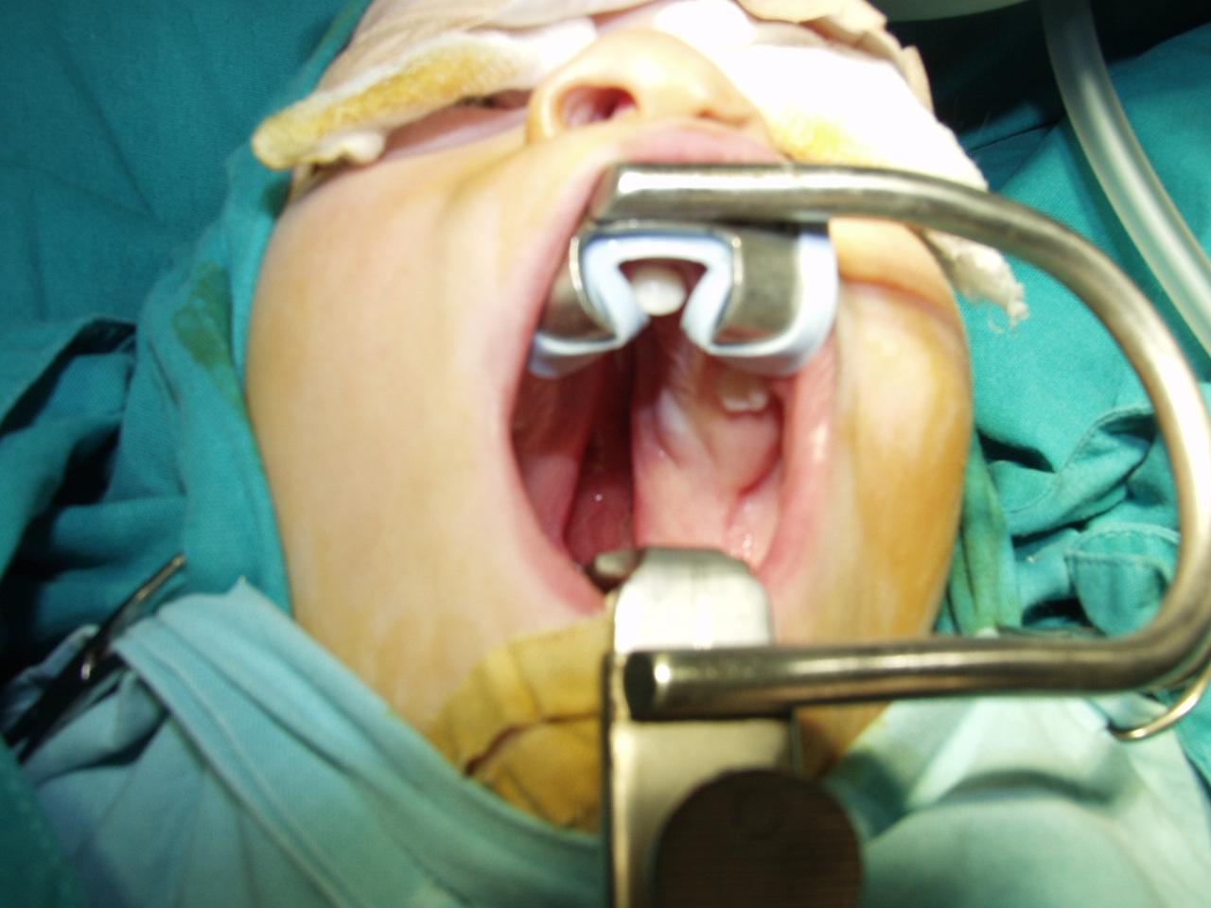  
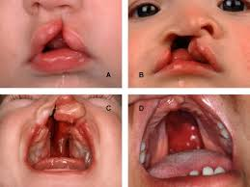

Sa ***funkcionalnog aspekta*** potrebno je uspostaviti integritet m. Orbikularis orisa,a samim tim i obezbediti funkciju oralnog sfinktera.

***Estetski zadatak*** primarne plastike je uspostaviti normalne anatomske karakteristike gornje usne i nosa (tuberkulum, Kupidonov luk, filtrum, ala nazi, apeks nosa i sl.). Najčešće korišćene tehmike za korekciju primarnog nepca su Tenison – Rendal, Milard, Faifer, Skog , Vou, Delair.

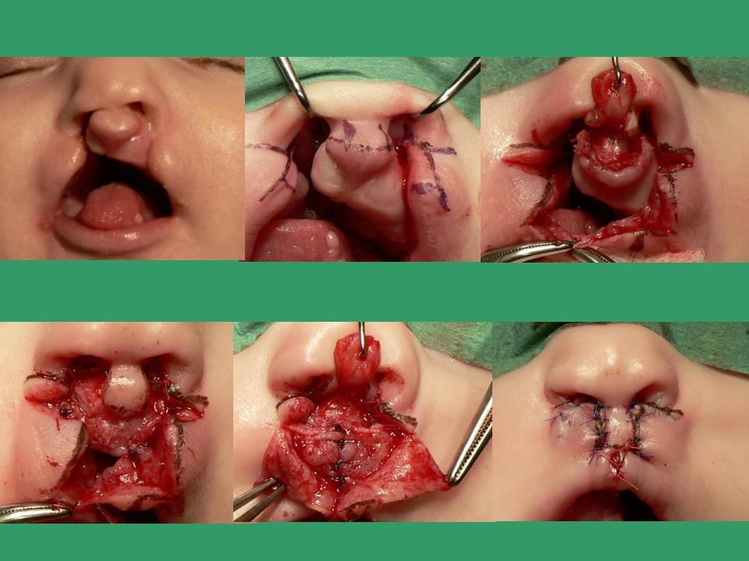

***Cheiloplastica***

Heiloplastika se izvodi najranije u 10. nedelji a optimum je oko 6 meseci jer za tovreme strukture usne i alveolarnog nastavka narastu do zadovoljavajuće veličine. Cil jrekonstrukcije rascepa usne, poda nosa i alveolarnog nastavka je da se dobije normalni izgledusne i nosa, koji se pod dejstvom rasta i starenja necće promeniti.

***Palatoplastica***

***Plastiku sekundarnog palatuma*** vršimo kada dete napuni 24 meseci. Najpogodnije vreme za palatoplastiku je izmedju 18 meseci i 3 godine starosti, a optimum je oko 24 meseci.  
 Cilj ove terapije je anatomska rekonstrukcija tvrdog i mekog nepca, sa pomeranjem mekog nepca prema pozadi što omogućava normalan govor i gutanje, kao i funkciju tube auditive.

Hirurško zatvaranje palatuma treba da omogući normalni rast i razvoj maksile. Nakon hirurškog tretmana nastavlja se aktivni ortodontski tretman, koji ima za cilj da stimuliše gornju vilicu na pravilan rast u svim pravcima koji će dovesti do adekvatne okluzije zuba.

Razvoj funkcije govora počinje oko 18-og meseca, zbog toga i hirurško zatvaranjemekog nepca treba da se završi pre nego što dete progovori. Za normalan govor važno je dase rekonstruišu mišići podizači mekog nepca kako bi se uz dejstvo m. constrictora pharyngissuperior uspostavila velofaringealna valvula, nepropustljiva za vazduh i vodu. Dužina mekog nepca kod palatoplastike je od velikog značaja za dobru funkciju govora i ishrane, jer kod kratkog nepca ostaje rhinolalia aperta.

Sekundarne hirurške korekcije se koriste posle primarnih sa ciljem da se koriguju eventualni nedostaci govora (faringoplastika), i eventualni deformiteti mekih i koštanih tkiva (korekcija ožiljaka, korekcija nosa i sl.). U ovu vrstu intervencija ubrajaju se i korekcije eventualnih oronazalnih fistula, alveolarnih nastavaka gornje vilice, kao i korekcije hipoplazije gornje vilice posle navršenih 18.g.

Tvrdo nepce kod manjih rascepa može se zatvoriti u istom operativnom aktu sa mekim nepcem. Kod većih rascepa zatvaranje tvrdog nepca vrši se posle zatvaranja mekog nepca upetoj ili šestoj godini života da bi se omoguc´io normalni razvoj maksile.

***Funkcionalna rehabilitacija bolesnika sa urodjenim rascepima***

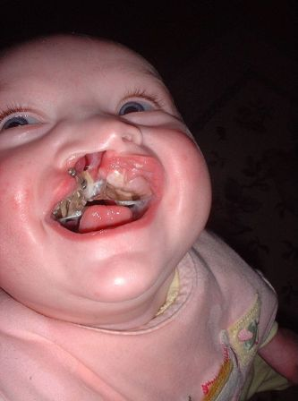

I pored najbolje odabrane metode i izvedene hirurške intervencije za korekciju rascepausne i palatuma, postoje u većeg broja bolesnika promene u rastu i razvoju maksile i nosa. Obično se formira deformitet nosnog krila i hipoplazije maksile za čiju su korekciju neophodne dodatne terapijske mere.

Funkcionalna rehabilitacija govora je neophodna i sprovodi se odmah po hirurškom zatvaranju rascepa mekog nepca.

Radi pomaganja razvoja maksile neophodno je da deca nose ortodontski aparat. Higijena usne duplje u ovih bolesnika obično je na niskom nivou. Zbog toga su često podložni infekcijama usne duplje, paranazalnih šupljina, farinksa i srednjeg uva.

Po završetku rasta, potrebne su dodatne rekonstrukcione operacije na maksili i nosu. Praćenje i pomoć psihičkog razvoja ovih bolesnika je permanentna u cilju normalne socijalne adaptacije u društvu.

## 

## POSTOPERATIVNA NEGA DETETA

## Postoperativno zbrinjavanje deteta počinje jos na operacionom stolu, aspiriranjem sekreta iz ždrela i kontrolisanjem zavoja, drenova i katetera. To sve obavljaju hirurg i njegov tim .

## Dete se potom prevodi u sobu i smesta u krevet. Posebna pažnja se mora obratiti na moguće postoperativne komplikacije : krvarenje, infekcija, razilaženje operativne rane, plućne koplikacije, abdominalne komplikacije, urirarne koplikacije, povišenjem telesne temperature i dekubitus. Svi dobijeni podaci merenja vitalnih funkcija i promena kod deteta, uključujući i ordiniranu i primenjenu terapiju, unose se u liste, na osnovu koje se moze imati stalan uvid u stanje deteta. Položaj deteta u postelji zavisi od vrste operacije i anestezija. Po izlasku iz sale beba biva smeštena u krevetac, prikljucuje se intravenska rehidracija, postavljaju držači na ruke obezbeđuje se udoban i siguran položaj deteta. Majka dobija informaciju od hirurga o toku operacije i daljem lečenju . Narednih 4 – 5 sati nije moguce nikakav per os unos, a potom se započinje sa manjim kolicinama čaja, a potom leka do postepenog uspostavljanja potpune i potrebne količine mleka za obrok. Ovo vazi za decu koja su operisala rascep usne ( Schisis palati primaria ).

## Rascep nepca ( Schisis palati secundaria ) – U prvih 24 sata po izlasku iz sale beba dobija intravensku rehidraciju i ne daje se nista per os. Sutradan beba moze da pije samo čaj i to naredna tri dana posle toga sledeća tri dana moze da pije mleko. Obavezno je da mleko i čaj budu sobne temperature, ne smeju da budu previse topli. Majci odeljenska sestra savetuje i obučava da bebu hrani kasičicom, hranjenje flašicom nije moguce i nedozvoljeno je.

## Nega operativne regije je u isključivoj nadležnosti sestre. Toaleta usne i nosa se sprovode po potrebi, najčešće po 2 puta u toku dana, sterilnim tupferima i fizioloskim rastvorom, a usne se mažu Garamicin mašću .

## Često proveravati vitalne znake i održavati normalan protok vazduha kod deteta. Meriti udisaje udisaje i izdisaje. Čista tečnost kada počne da se daje može se davati pomoću kapaljke ili specijalne hranilice. Postaviti dete u sedeći položaj za hranjenje da se izbegne aspiracija. Dete se hrani sa veštačkim mlekom koje mora biti duplo slabije ili majčinim mlekom. Posle svakog hranjenja očistiti usnu duplju sa vodom da bi se izbeglo nagomilavanje hrane. Potrebno je održavati ranu da bi zarasla. Postaviti bebu u krevet tako da se izbegne trljanje rane od posteljinu, stavljati imobilizaciju za laktove. Održavati ranu ,koristiti antibiotike po potrebi. Koristiti analgetike da bi se plakanje svelo na minimum. Izbegavati upotrebu metalnog pribora za jelo, slamčice koje mogu ožtetiti operisani deo.

## Hranjenje novorođenčeta sa rascepom usne i nepca posle hiruške intervencije

Medicinska sestra pomaže porodici da održava metode hranjenja koje će omogućiti rast i razvoj novorođenčeta.

Informisati roditelje o sledećem :

* 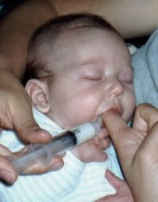novorođenčadi sa rascepom mogu da zahtevaju duže vreme za hranjenje što može dovesti do zamora. Dozvoliti detetu dodatno vreme da jede i obezbediti odmor posle hranjenja.
* hraniti novorodjenče sa glavom i grudima podignutim jer gravitacija sprečava mleko da izađe na bebin nos.
* podržavati dojenje, specijalne tehnike mogu da dovedu do uspešnog dojenja.
* podrigivanje redovno jer novorođenčad sa rascepom nepca gutaju dosta vazduha pri hranjenju
* specijalisti za ishranu mogu pomoći i mogu predložiti specijalno dizajnirane flašice, kao i druge tehnike hranjenja.
* redovna kontrola deteta da se prati težina, rast i razvoj.
* informisati davaoca nege , ako novorođenče ima problema pri hranjenju, ako ima problema sa povraćanjem ili problema sa disanjem.

## Klinički savet roditeljima deteta sa rascepom usne i nepca

Medicinska sestra može da omogući dodatnu negu porodici deteta rođenog sa rascepom usne ili rascepom nepca, ukazujući na detetove pozitivne strane , a ne samo da se fokusira na rascep. Na primer:’’Čestitam na rođenju vaše ćerke, ima prelepu kosu, duge trepavice, rascep usne-nepca je moguće korigovati. Mi ćemo vam preporučiti tim stručnjaka koji će raditi zajedno da izvrše korekciju.’’

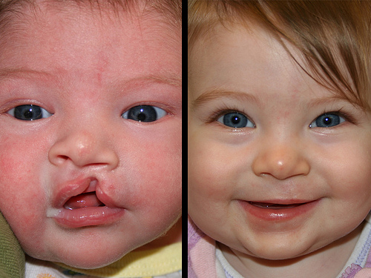

**POSTOPERATIVNA NEGA DETETA U KUĆNIM USLOVIMA**

Često se dešava da bolesnika treba negovati i lečiti u kućnim uslovima, bez obzira na to da li je u pitanju dete ili odrasla osoba. To se obično dešava kada su u pitanju neke lakše bolesti ili povrede, oporavak, kućna nega posle bolničkog lečenja ili posle neke hirurške operacije (intervencije). Za negu bolesnika potrebna je dobra volja i strpljivost, ali i postupci po lekarskim pravilima, kako bi se bolesniku stanje popravilo, a ne pogoršalo. Osnovno je da se bolesniku, dok je na oporavku, obezbedi duševni i telesni mir, što podrazumeva udobnost, čistoću i tišinu .

Osoba ili osobe koje pomažu bolesniku i neguju ga treba da budu zdrave i da održavaju ličnu higijenu kako se bolesniku ne bi pogoršalo stanje novom dodatnom infekcijom.

Bolesniku treba obezbediti čistu postelju i posteljinu, kao i čisto rublje i odeću. Odeću i posteljinu treba redovno prati.

Medicinska sestra koja je dolazila preoperativno da edukuje majku, sada dolazi i postoperativno. Majci medicinska sestra savetuje i obučava da bebu hrani kašičicom, hranjenje flašicom nije moguce i nedozvoljeno je. Jer može dete na taj način da stvori fistulu , a i zbog op regije da ne prokrvari. Majci se zato objasnjava hranjenje kašičicom. Obavezno je da mleko i čaj budu sobne temperature, ne smeju da budu previše topli. Majci se objasni da je potrebno posle svakog obroka dati bebi nekoliko gutljaja čaja, u cilju ispiranja usne duplje i nezadržavanja mleka zbog formiranja naslaga oko operativnog polja. Takodje majka mora da vodi računa da detetu unosi dovoljno tečnosti tj, da se redovno hrani kako ne bi došlo do dehidracije .

***Omogućiti emotivnu podršku roditeljima novorođenčadi sa rascepom***

Veza roditelj-dete je u opasnosti kada je dete rođeno sa rascepom usne, praćeno sa ili bez rascepa nepca.

Roditelji treba da vide svoje dete kao ličnost u celini, a ne samo da se koncentrišu na fizički defekt. Objasniti roditeljima prirodu tog defekta kao i načine za korekciju. Ukazati na pozitivne atribute deteta (meka koža) itd. Samokrivica je rasprostranjena kod roditelja. Roditeljima se može preporučiti ’’Cleft Palet Fondaco’’ zbog informacije o poremećaju. Slika dece koja su imala operaciju korekcije u dostupne na internetu. Nekad je roditeljima potrebno da vide slike dece koji su imali uspešne korkcije.

Da bi se umanjile anksioznost roditeljima je potrebno sve detaljno objasniti. Dozvoliti im dovoljno vremena da pitaju sve što ih zanima, ohrabrljivati roditelje da drže i umire dete pre operacije.

***Zarastanje rascepa usne i nepca***

Detetu koje je imalo korekciju rascepa usne mora se obezbediti stimulacija koja će mu skreniti pažnju. Ovo ce smanjiti plakanje koje može oštetiti ranu. Mekane, raznobojne igračke su mnogo

dobre u tome. Takođe se može koristiti i muzika. Prisustvo roditelja je opuštajuće i pruža podršku. Podučiti roditelje tehnici hranjenja, kako da prepoznaju znake infekcije, kako da prepoznaju ranu. Prodiskutovati sa roditeljima finansiski momenat zbog dugoročnog lečenja. Privatne klinike ne pokrivaju uvek troškove lečenja. Preporučiti roditeljima socijalne servise koji

su upoznati sa programima kaoi finansijskoj pomoći na koje dete može da ima pravo. Manje brige o novcu omogućava roditeljima da se više skoncentrišu na dete. Podučiti roditelje kako da brinu o detetu nakon otpusta iz bolnice. Ako dete ima braću i sestre oni će morati da se pripreme da prihvate dete. Pošto će takvo dete imati više pažnje roditelja onda može biti ljubomore. Zato roditeljima treba naglasiti da provode vreme i sa drugom decom. Ako je potrebno odrediti nekog ko će pomagati porodici. Dati roditeljima informacije o grupama podrške, fizijatrima, socijalnim radnicima, na informacije na internetu.

Diskutovati na koje načine sprečiti dete da ne dira ranu . Pokazati roditeljima kako da ga umotaju u ćebence sa rukom pored tela. Posle operacije roditeljima se mora pokazati kako da hranje dete i kako da prepoznaju neke komplikacije (groznicama, povraćanje, poremećaj disanja). Detetu može biti potrebna i procena razvoja govora, prisustvo infekcije ili preporuka za plastičnu operaciju.

***Prikaz slučaja****: 13-to dnevno novorođenče rođeno sa rascepom usne je primljeno na odeljenje plastične hirurgije . U anamnezi je utvrđeno da je beba doneta kući, bez antenatalnih poseta. Majka daje podatak da nije imala nikakvu bolest tokom trudnoće I da ne konzumira droge.Ima dva sina I jednu ćerku iz predhodnih trudnoća, svi zdravi bez anomalija. Otac deteta nije imao istoriju polno prenosivih bolesti, ali je imao rizično ponašanje.*

*Prilikom pregleda je utvrđeno da je beba imala rascep usne bez rascepa nepca. Nije bilo očiglednih deformacija kostiju. Zbog visoko rizičnog ponašanja oca, urađeno je testiranje na polne bolesti.Beba je podvrgnuta je laboratorijskom ispitivanju krvi, sa testovima na polno prenosive bolesti.*

*An external file that holds a picture, illustration, etc.
Object name is IJSTD-33-58-g001.jpg*

*Krvna slika, trombociti i biohemija su bili u redu, ali su svi bili pozitivni na sifilis.*

* *Novorođenče je dobilo injekcije penicilin G 50.000 jedinica/kg/im/1 doza.*
* *Roditelji su takođe tretirani sa penicillin G 2,4 miliona jedinica/doza.*

**Uloga ortodonta**

Ortodoncija je, kao specijalistička grana stomatologije, povezana s pojedinim medicinskim kao i ostalim stomatološkim disciplinama. Ortodontsko lečenje ima veliki značaj u habilitaciji osoba rođenih s rascepom usne i/ili nepca. Neposredno po rođenju deteta, u timse uključuje ortodont koji učestvuje u zbrinjavanju skeletnih dentofacijalnih anomalija.

Lečenje osoba s rascepom usne i/ili nepca zahteva od ortodonta pristup u nekoliko faza: u prehirurškoj ortodontskoj pripremi, za vreme rasta i razvoja, kao i nakon završetka rasta i razvoja. Posebno je značajan rani prehirurški ortodontski tretman, koji olakšava tok celokupnog lečenja rascepa.

**Uloga logopeda**

Logoped je sastavni i neizostavni deo svakog tima za lečenje rascepa. Kada se rodi dete s rascepom, roditelji se nađu u novoj situaciji koja uz šok nosi i zabrinutost, bespomoćnost te traženje mnogih odgovora. Logoped pre operacije ima savetodavnu ulogu te priprema roditelje da će njihovo dete možda imati govorne teškoće koje će se stručnim vežbama moći otkloniti. Savetima im pomaže kako da prihvate svoje novorođenče i upućuje ih kako da kroz igru s detetom postignu da mu usna šupljina ne bude neprijatna.

Posle operacije logopedupućuje roditelje kako razvijati orofacijalnu muskulaturu, vokalnu igru te kako raditi predgovorne vežbe važne za kasniji razvoj govora. Vrlo je važna pomoć logopeda kod žvakanja i pravilnog disanja. Hipernazalnost je česta pojava kod rascepa mekog nepca, a može biti prisutna i nakon operacije.

Što se pre započne terapija, rezultati su bolji. Ponekad su potrebne i godine terapije za dobar govor, pogotovo ako postoje i problemi sa sluhom.

